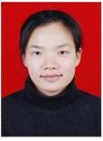
禹玲，教授，苏州大学文学博士，外国语学院副院长，硕士生导师。主要从事翻译史研究、比较文学和世界文学研究。

